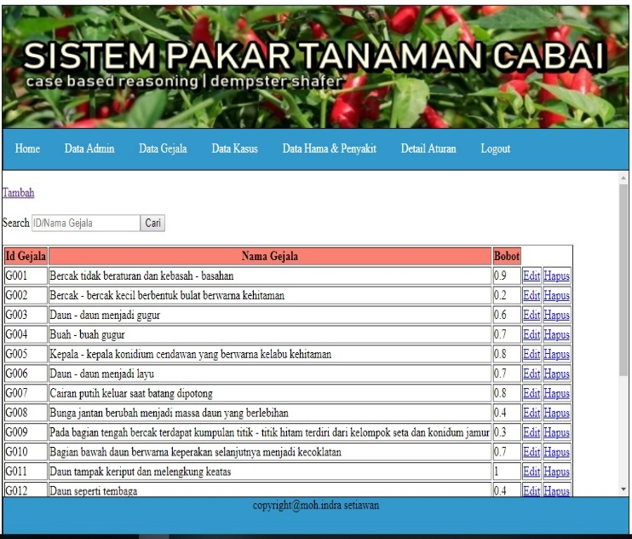
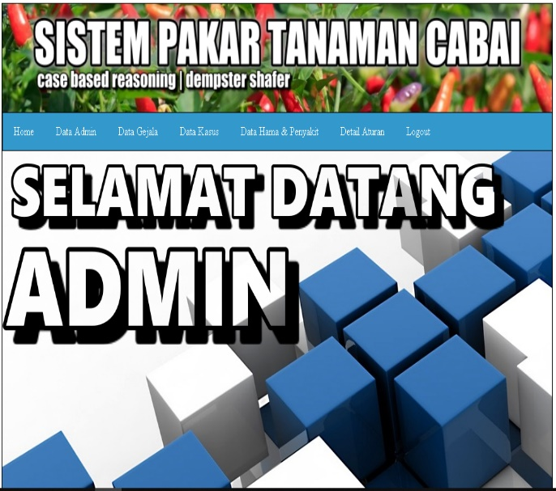

Website ini merupakan sebuah sistem pakar yang dapat mendeteksi penyakit tanaman cabai dengan menggunakan metode, beberapa metode yang ada diantaranya adalah Case Based Reasoning dengan algoritma Nearest Neighbor dan Dempster Shafer. Pada metode Case Based Reasoning dengan algoritma Nearest Neighbor kasus baru akan dicocokan dengan kasus lama yang didapat dari pakar, sedangkan Dempster Shafer digunakan pada tahap revise ketika nilai kecocokan dibawah nilai threshold yang ditentukan.

Tentang Website
Website ini ditujukan kepada para petani cabai yang kesulitan dalam mendeteksi hama atau penyakit pada tanaman cabainya.
MUHAMAD INDRA SETIAWAN

